МЧС России продолжает работу по совершенствованию добровольной пожарной охраны

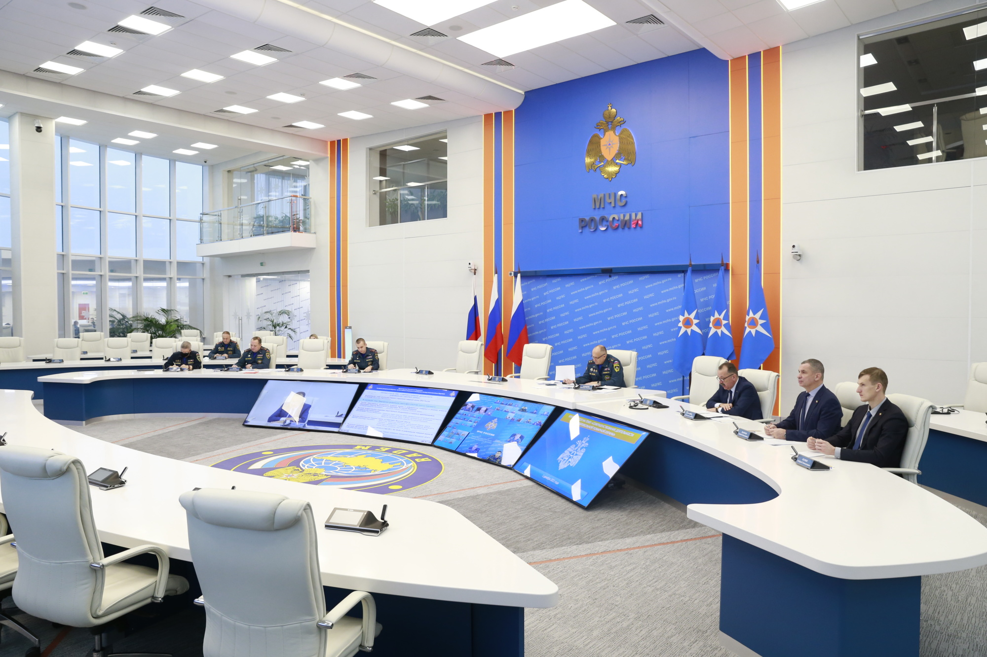

В преддверии Дня добровольца в МЧС России прошел круглый стол по совершенствованию деятельности добровольной пожарной охраны с участием представителей центрального аппарата, территориальных органов ведомства, Минэкономразвития и Всероссийского добровольного пожарного общества.
Положительным опытом организации добровольчества в режиме видеоконференции поделились представители ряда органов госвласти субъектов РФ и местного самоуправления, а также общественных объединений пожарной охраны.
На сегодняшний день на территории Российской Федерации зарегистрировано более 35 тысяч общественных объединений, в составе которых более 600 тысяч человек, принимающих участие в проведении аварийно-спасательных работ и тушении пожаров.
«За последние десятилетие количество добровольных пожарных увеличилось в несколько раз, совершенствуется и техническое оснащение. ДПО вносит весомый вклад в борьбу с пожарами. Благодаря многолетнему сотрудничеству накоплен колоссальный опыт эффективной совместной деятельности», - отметили в МЧС России.

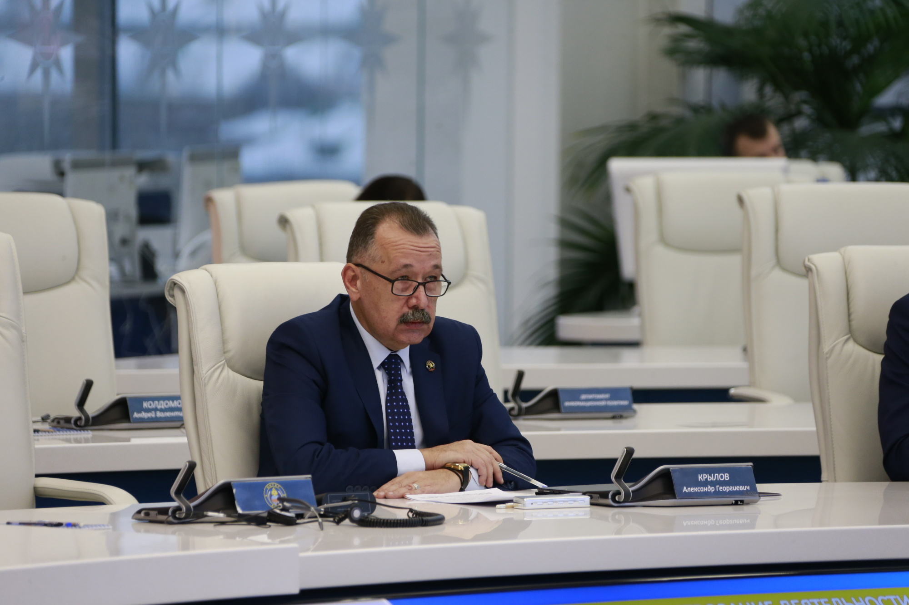
Ежегодно добровольцы помогают тушить пожары, ликвидировать последствия чрезвычайных ситуаций и ДТП, а также оказывают адресную помощь пострадавшим. За 11 месяцев 2021 года подразделения ДПО приняли участие в тушении более 30 тысяч техногенных пожаров, более 15 тысяч природных пожаров, спасено 268 человек.
МЧС России придает особое значение взаимодействию и поддержке добровольцев. Ведомством оказывается организационная, информационная, методическая поддержка добровольческих организаций, а также поддержка в вопросах обучения.
Круглый стол позволил обменяться имеющимся опытом по развитию добровольной пожарной охраны, и как следствие – поможет повысить уровень защиты населенных пунктов и граждан от пожаров.

